2.pielikums

TIRGUS IZPĒTE
publisko iepirkumu likumā nereglamentētajam iepirkumam
„Mācību līdzekļu piegāde Daugavpils pilsētas
15.pirmsskolas izglītības iestādes vajadzībām”

TEHNISKĀ SPECIFIKĀCIJA

I DARBA BURTNĪCAS

Nr. p.k. | Darba burtnīcas autors,  nosaukums, izdevējiestāde | Plānotais eksemplāru skaits | Cena par vienību EUR ar PVN | Summa  EUR ar  PVN
 | BURTI ABCDBC 3-5 gadi  Zvaizgne ABC | 7

II MĀCĪBU LĪDZEKĻI

N.kp.k. | Mācību grāmatas autors, nosaukums, izdevējiestāde | Plānotais eksemplāru skaits | Cena par vienību EUR ar PVN | Summa  EUR ar PVN
 | A.Baumane “Vingrinājumi un diktāti pareizas runas un rakstības veidošanai” 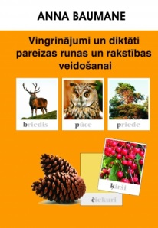 | 1
 | Astra Bāra  Runā ar mani, māmiņ  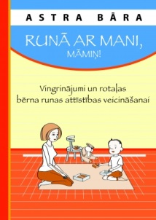 | 1
 | BURTU UN BILŽU GRĀMATA, izkrāso  Zvaizgne ABC  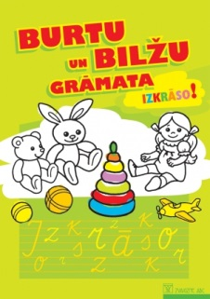 | 1

III NOŠU IZDEVUMI

N.kp.k. | Izdevuma autors, nosaukums, izdevējiestāde | Plānotais eksemplāru skaits | Cena par vienību EUR ar PVN | Summa  EUR ar PVN
1. | Māris Lasmanis  Dziesmas bērniem  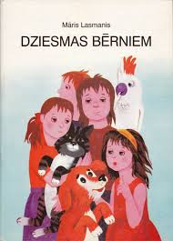 | 1

IV UZSKATES LĪDZEKĻI

N.kp.k. | Izdevuma autors, nosaukums, izdevējiestāde | Plānotais eksemplāru skaits | Cena par vienību EUR ar PVN | Summa  EUR ar PVN
 | MANS APĢĒRBS  Olga Lezina  Латышский язык детям | 1
 | KAS DZĪVO MEŽĀ?  Olga Lezina  Латышский язык детям | 1
 | Mets Volfs  Kas dzīvo mežā?  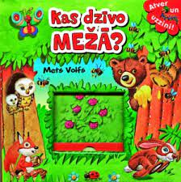 | 1

V SPĒLES

N.kp.k. | Izdevuma autors, nosaukums, izdevējiestāde | Plānotais eksemplāru skaits | Cena par vienību EUR ar PVN | Summa  EUR ar PVN
 | Dzīvnieku, kukaiņu komplekti ( plastika vai gumijas) | 2
 | Plastika klucīši | 1
 | Puzzle koka ( figūras, cipari, mājdzīvnieki, transports, dārzeņi) | 1
 | Sensorās bumbas, dažādi izmēri un dažādas tekstūras. | 1
 | Plastika augļi, dārzeņi | 2
 | Konstruktors, magnētisks, detaļas ir lielas un izveidotas no ļoti spēcīga plastikāta, magnēti ir paslēpti konstrukcijā | 1
 | Rotaļas sīkās motorikas attīstīšanai  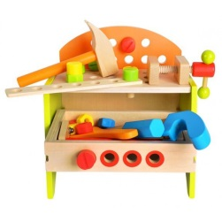 | 3
 | Rotaļlieta antistresa ar piesūcekņiem 2 gab asorti. POP IT | 2
 | Sešu krāsainu akrila spoguļu komplekts  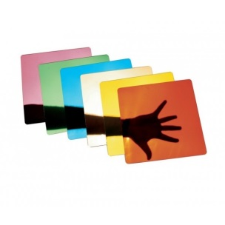 | 1
 | Sensoriskās spoguļa bumbas  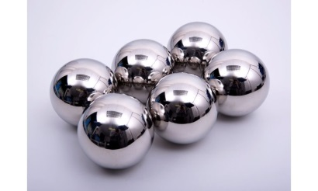 | 2
 | Smilšu pulkstenis  15-20cm.  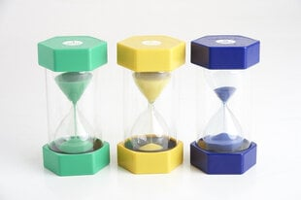 | 1
 | Plūstošo krāsu "pulkstenis"  Komplektā ietilpst trīs trauki ar sarkaniem, zaļiem un ziliem minerālu eļļu burbulīšiem ūdenī. Burbuļi caur trauku iztek 1min laikā. Materiāls: augstas izturības plastmasa. Trauka izmērs: 70 x 45mm.  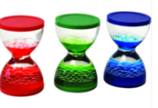 | 1
 | Ģeometriskās figūras Djeneša bloki  Ģeometrisko figūru komplektā ietilpst 60 dažādu krāsu, formas un biezuma ģeometriskas figūras - t.i. 5 pamata formas: aplis, kvadrāts, taisnstūris, trijstūris un sešstūris, divi lielumi; divi biezumi; 3 krāsas (dzeltena, sarkana, zila).  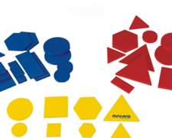 | 1
 | Lielais termometrs  Lielajam termometram ir 30cm gara rādījuma trubiņa, kas pildīta ar sarkanu eļļu. Rādījuma diapazons ir no -30° līdz 50° pēc Celsija un no -20° līdz 120° pēc Fārenheita. Izmērs: 380mm  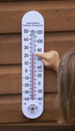 | 1
 | Komplekts sensorikas attīstībai “Varavīksne”
 | Smilšu rotaļlietu komplekti | 10
 | Konstruktors, magnētisks, detaļas ir lielas un izveidotas no ļoti spēcīga plastikāta, magnēti ir paslēpti konstrukcijā | 1
 | Kravas automašīna, plastmasas, vēlams, paceļama kravas kaste, 45-60 cm  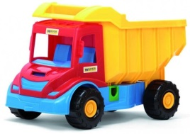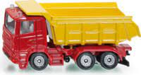 | 3
 | Leļļu ratiņi  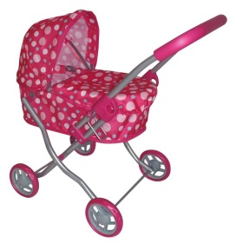 | 2
 | Lelle, 45 cm plastmasas  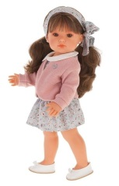 | 2
 | Galda spēles -loto, domino, spēļu kārtis ( burtu, ciparu, dzīvnieku, pasaku, sadzīves utml.) | 1
 | Spēle „Laba uzvedība skola”  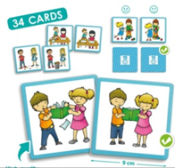 | 2
 | Spēle „Laba uzvedība apkārtējā vidē”  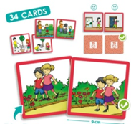 | 2
 | Spēle „Laba uzvedība mājās”  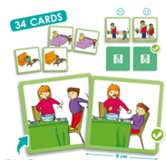 | 2
 | Trauki, (šķīvji, krūzes, karotes, dakšas), plastmasas | 1
 | Virtuve  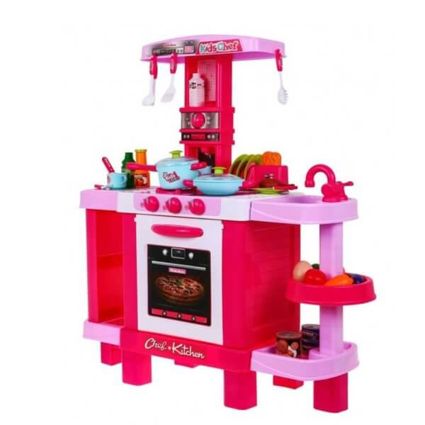 | 2
 | Lāpsta sniega  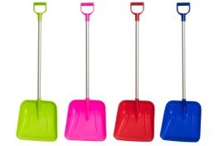 | 5
 | Telpiskas ģeometriskas figūras komplekts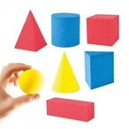 | 1
 | Dārza inventārs - bērnu lapu grābeklis  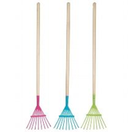 | 16
 | Sniega piku veidotājs  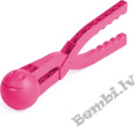 | 8
 | Neirolecamaukla  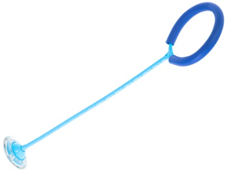 | 5
 | Tekstūru rullīši  Tekstūru rullīši 4 gab. veidošanai. Izmērs 21x3,5 cm. Materiāls – koks, komplektā 4 gab.  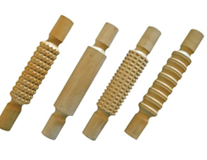 | 1

